欢迎报读我校智能制造类专业
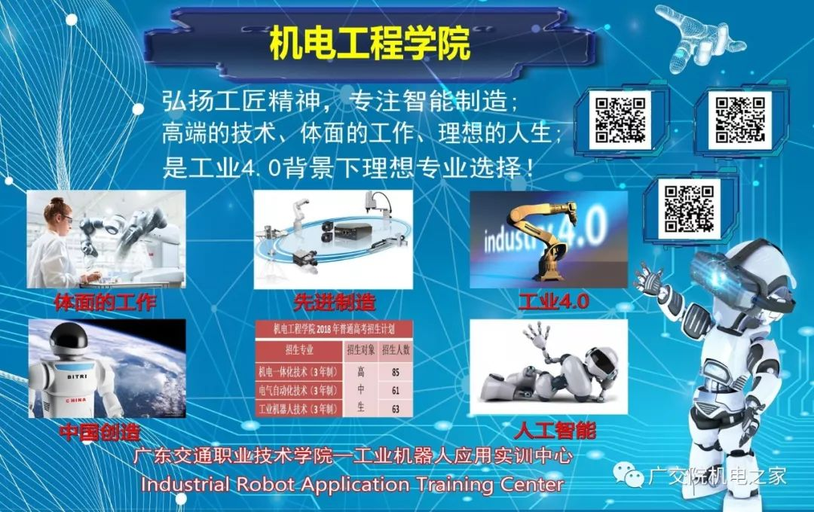
▶机电工程学院简介
机电工程学院服务“中国制造2025”国家战略，致力培养优秀职业素质、精湛职业技术技能的专业人才，学院下设电气自动化专业、机电一体化技术专业、工业机器人技术专业、综合部。其中，电气自动化技术和机电一体化专业是广东省重点专业、国家高等职业教育创新发展行动计划骨干建设专业。机电一体化技术专业是广东省一流高职院校高水平建设专业。现为AHK德国双元制职业教育联盟单位和中德职教联盟广东省基地。
依托校企合作发展理事会平台，秉承校企协同创新理念，坚持校企“合作办学、合作育人、合作就业、合作发展”开放融合的办学模式，在订单培养、师资建设、学生实习、员工培训、实习基地建设、毕业生就业与评价、技术服务等方面和企业广泛合作，与广州永日电梯有限公司合作开展订单培养，与中国电器科学研究院广州擎天实业有限公司等合作开展电气类专业中职师资企业顶岗锻炼培养。随着中国制造2025规划和供给侧改革的稳步落实，机电工程学院专业群将有更加广阔的发展前景。
▶专业介绍
【机电一体化技术专业】
机电一体化技术专业于2002年开始招生，十几年来累计培养毕业生超过2000人，现有在校生541人。毕业生深受用人单位的好评，岗位成长性好，企业对毕业生满意度高。近几年毕业生总体就业率均达99%以上，毕业生平均起薪在2200元以上，2016年成为“广东省一流高职院校高水平建设专业”，2017年成为“广东省高等职业教育重点专业”，本专业具有良好的建设条件和发展前景。
（选择机电一体化技术——您的大学生活将这样度过）
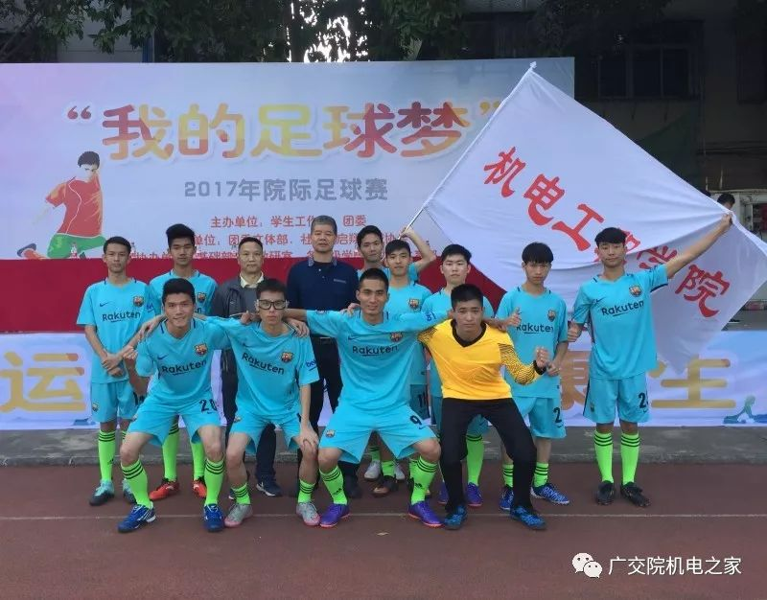
（机电足球队）
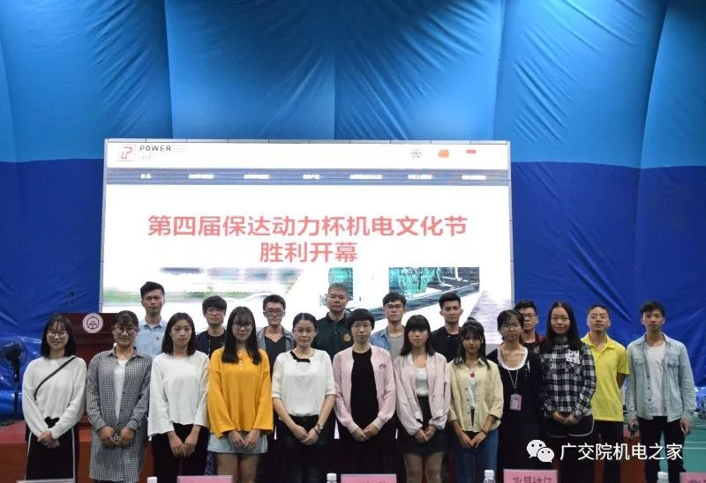
（机电文化节）
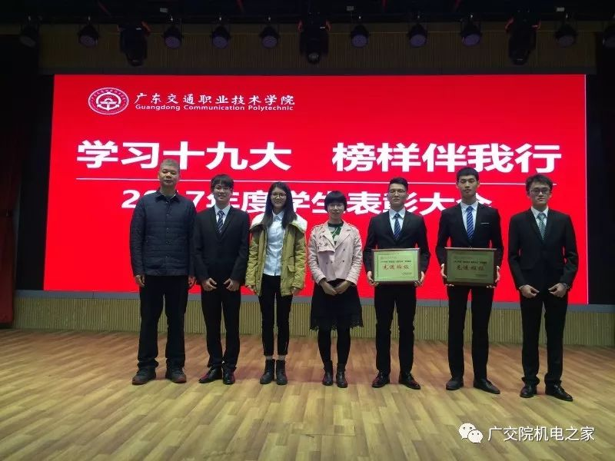
（榜样伴我行）
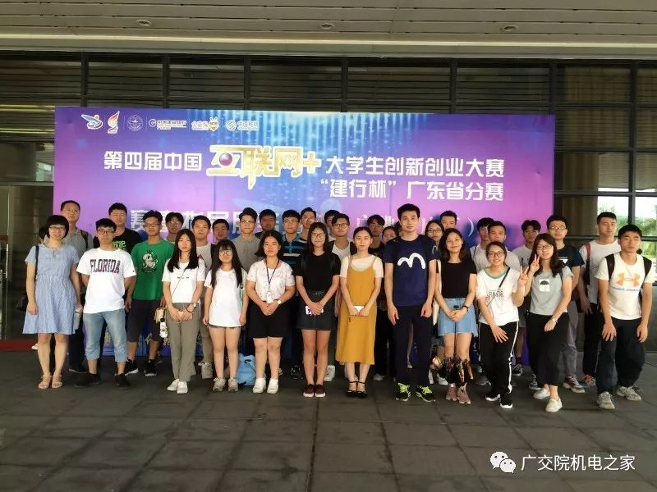
（创新创业比赛）
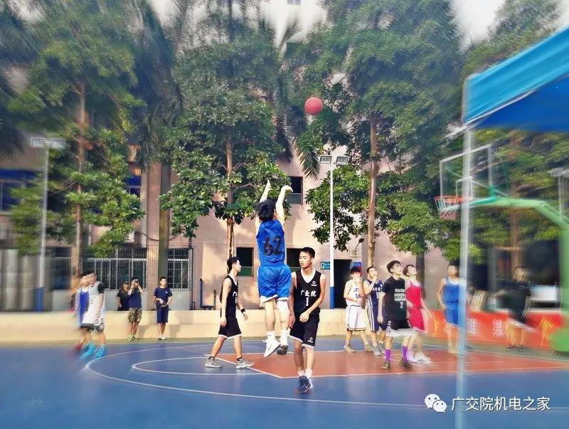
（精彩刺激的篮球赛）
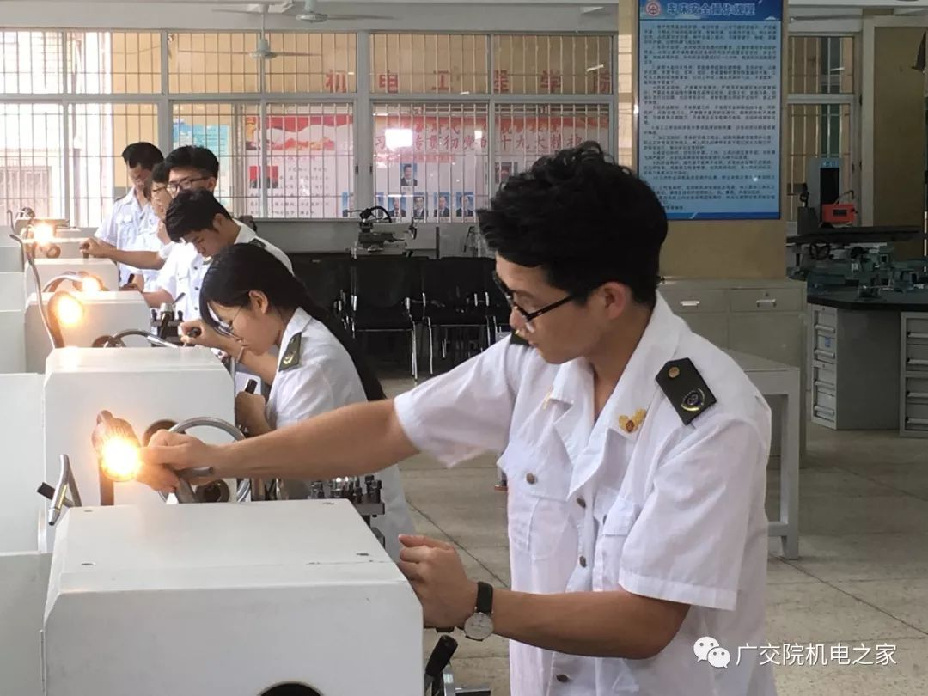
（学生实训课）
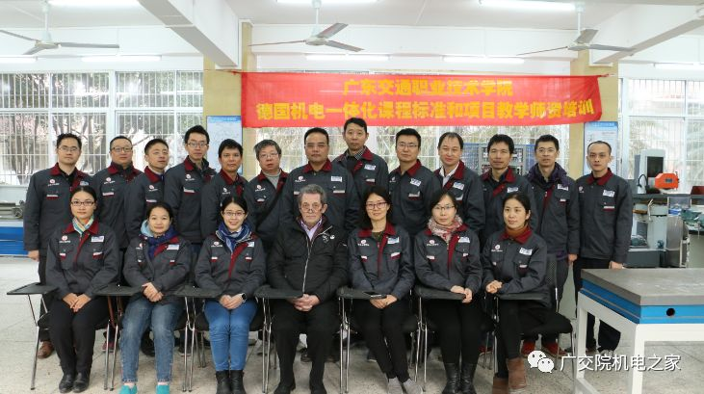
（教学师资培训）

人才培养方向
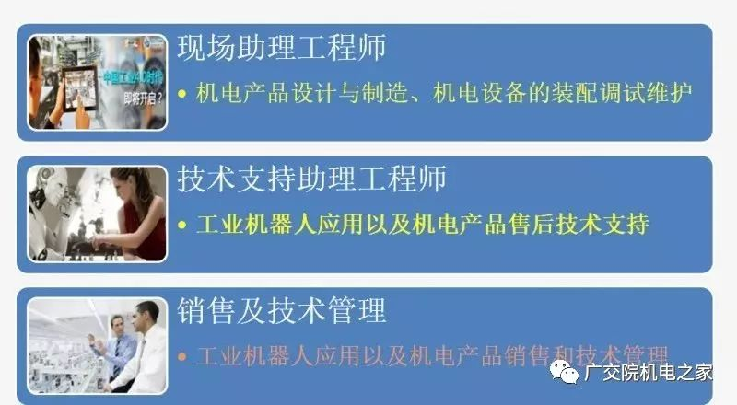
学院院长为组长，专业带头人、专业负责人和专业骨干教师组成的调研领导小组，通过对机电类、装备制造业类等企业走访、电话访谈及跟踪毕业生就业去向及发展情况，了解市场对专业人才的需求变化，及时调整人才培养目标和课程设置，进一步推进校企合作、工学结合的人才培养模式改革，改革教学内容和教学方法，提高人才培养质量，满足社会对本专业的人才需求。
就业前景
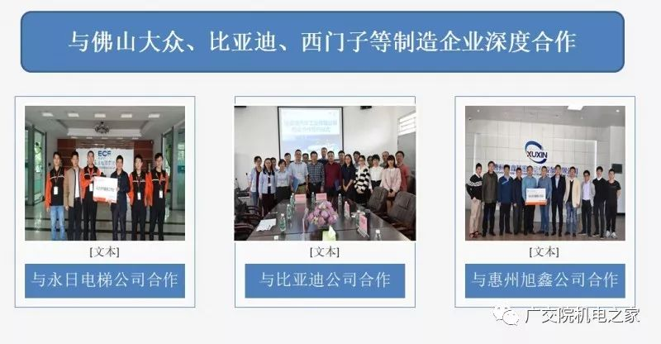
毕业生深受用人单位的好评，岗位成长性好，企业对毕业生满意度高。近几年毕业生总体就业率均达99%以上，毕业生平均起薪在2200元以上，2016年成为“广东省一流高职院校高水平建设专业”，2017年成为“广东省高等职业教育重点专业”，本专业具有良好的建设条件和发展前景。
师资力量
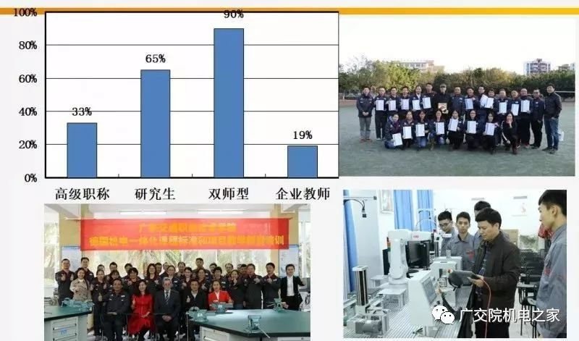
本专业拥有一支数量充足、结构合理、专兼结合的教师队伍。机电一体化技术专业现有在职专任教师12人，其中：教授1人，副教授4人，高级实验师1人，博士2人、在读博士1人。专任教师中“双师型”教师占师资比例为90.6％；聘请能工巧匠担任兼职教师14名，兼专职教师比例为1.07:1。
优秀校友
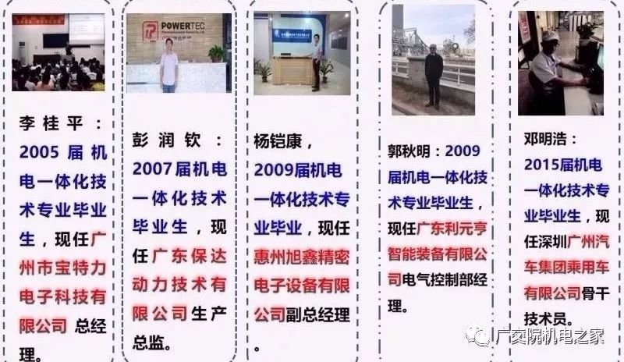
（更多详情请扫描二维码了解）

【电气自动化技术专业】
电气自动化技术专业开设于2002年，累计为社会培养人才2000余人，目前在校生497人，毕业生优良的综合素质和扎实的专业技能，赢得了用人单位的好评。2005年被评为校级重点专业，2016年通过验收成为广东省首批高等职业教育重点建设专业，2016年获得全国机械职业教育教学指导委员会首批“高等职业教育创新发展行动计划”骨干专业项目立项。
（选择电气自动化技术——您的大学生活将这样度过）
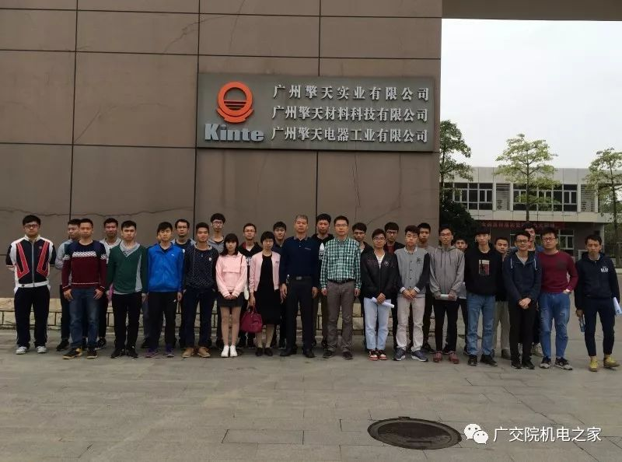
（参观企业）
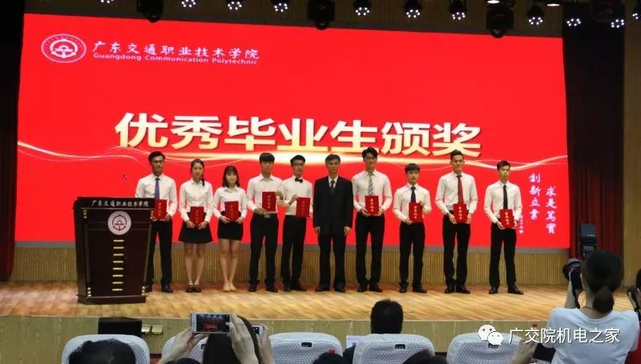
（优秀毕业生颁奖）
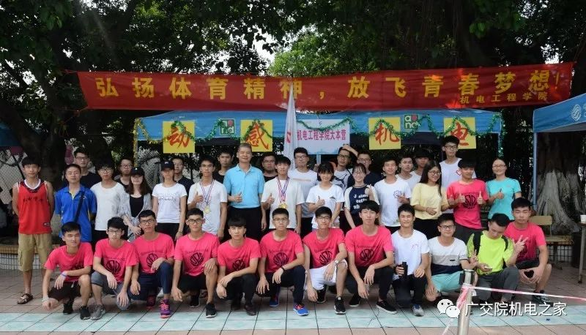
（水上运动会）
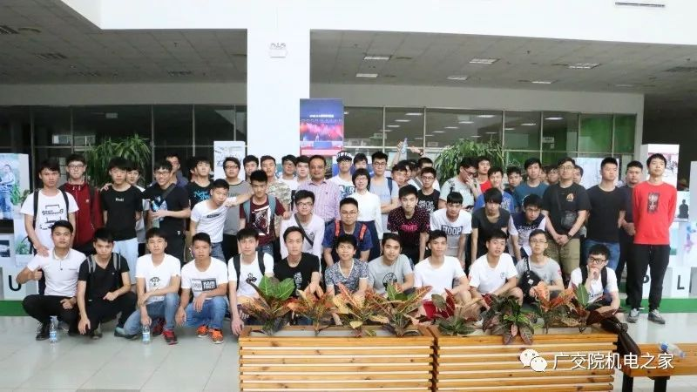
（参加世界企业500强招聘）
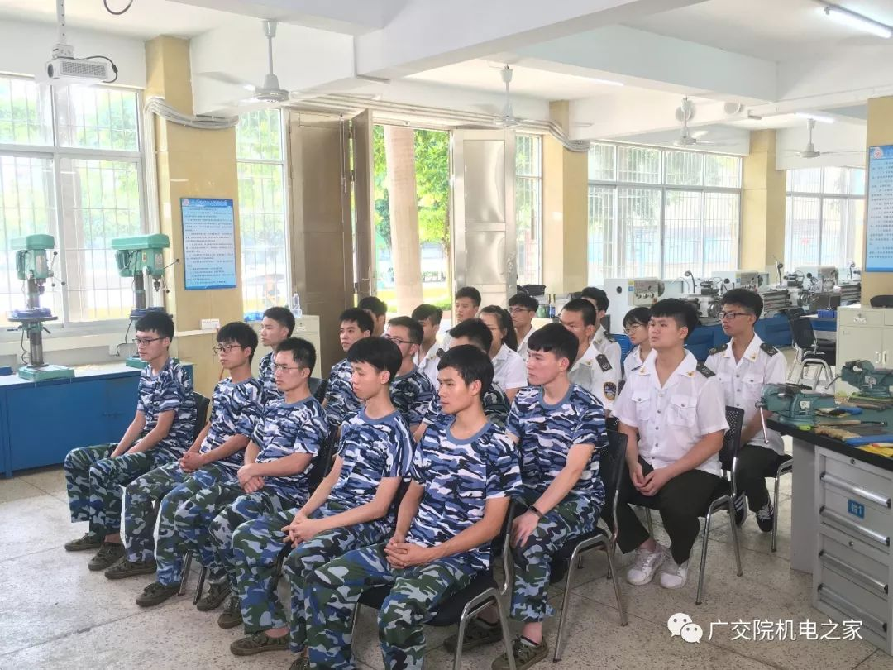
（学生实训课）
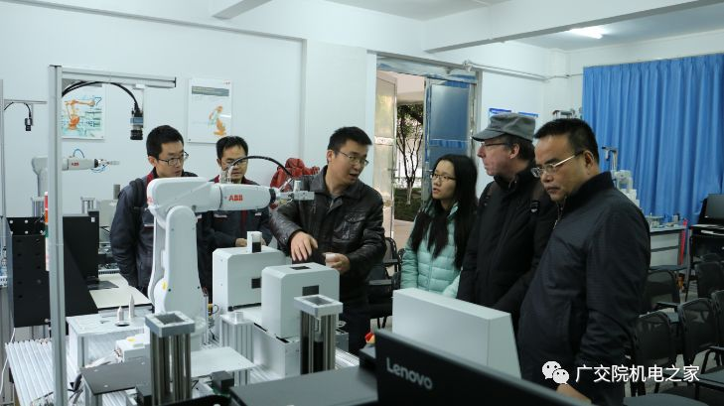
（与德国外教一起探讨）

人才培养方向
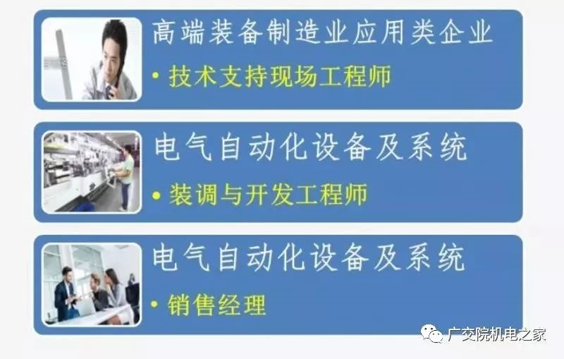
本专业培养能适应现代装备制造行业企业需要，掌握电气与电子等方面基础知识、PLC及单片机控制系统开发技术、工厂配电技术、智能控制技术，掌握电气设备系统调测与维护、工业机器人运营维护、交通机电设备运行维护等专业技能，具备良好的职业道德，正面积极的职业心态和正确的职业价值观意识等职业素养，能从事现代装备制造和现代交通行业电气自动化设备及系统开发、安维调、技术支持等岗位工作，具有创新精神的技术技能人才。
就业前景
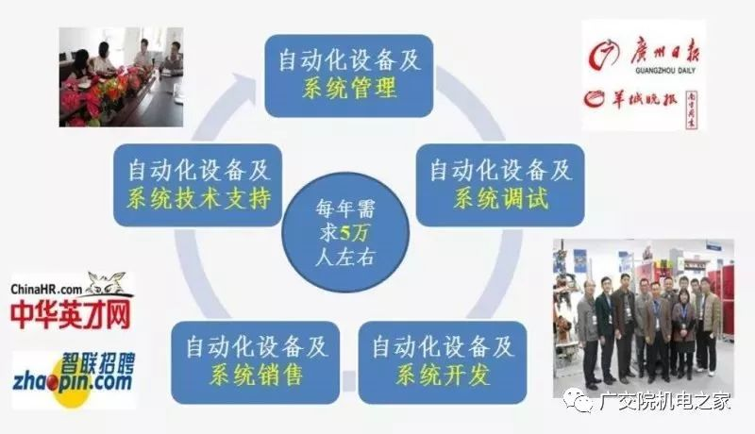
就业单位包括：广州擎天实业有限公司、LG乐金显示（中国）有限公司、广州白云电器设备股份有限公司、广州海格通信集团股份有限公司、广州市地下铁道总公司、深圳市地铁集团有限公司、广州路路通交通机电有限公司等大中型知名企业。
师资力量
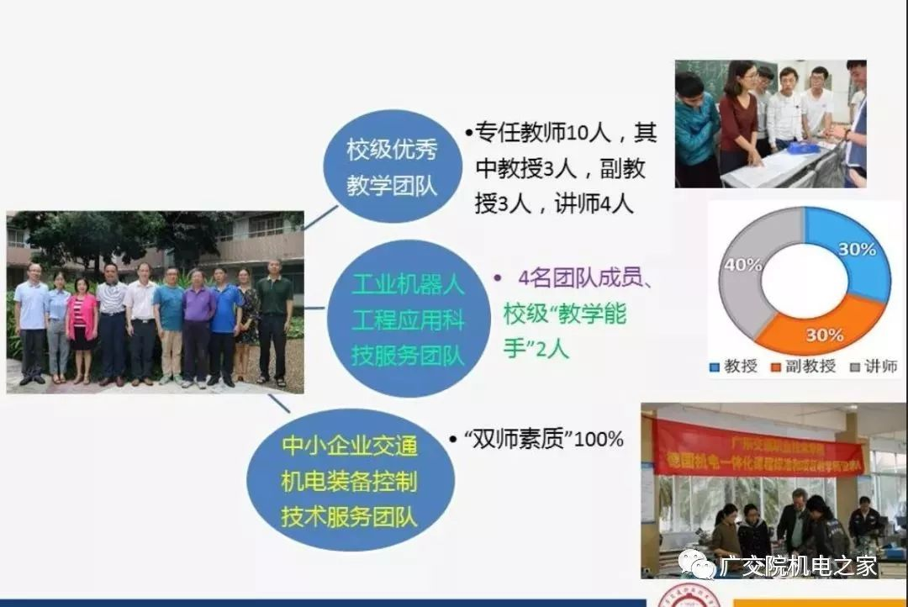
本专业配备一支专兼结合的双师型高水平教学团队，包括教授2名，副教授1名，高级工程师1名，博士1名。
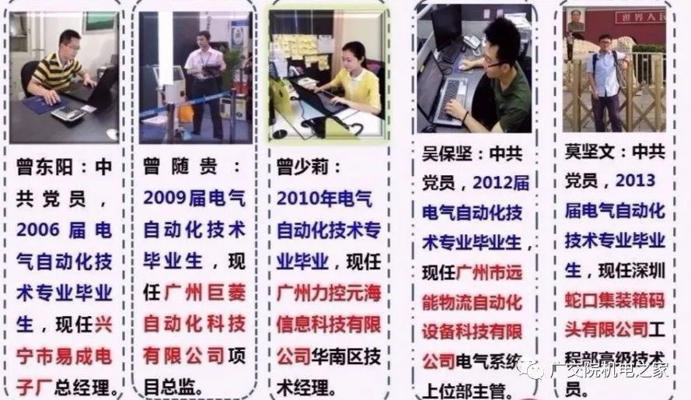
近三年来，本专业毕业生约90%的学生考取维修电工中、高级等职业资格证书；获得全国大学生电子设计竞赛等省级二等奖以上奖项16项次。本专业学生升入广东技术师范大学、佛山科技大学和广州大学等本科院校学习人数逐年增加，还有部分学生交流去台湾、韩国学习。
教学环境
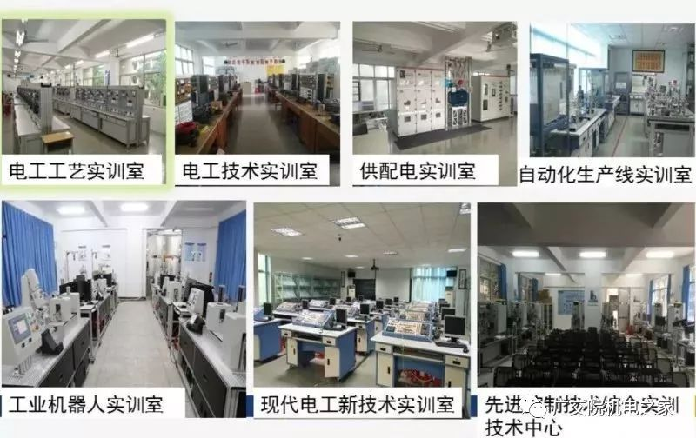
本专业拥有先进控制技术综合实训技术中心、自动化生产线实训室、工业机器人实训室等15个校内实训室，设备总值约3000万元，同时与行业知名企业合作建立20多个校外实训基地。其中，“机电装备专业群公共实训中心”于2016年立项省级实训基地，“广州擎天实业有限公司校外实践基地”为校级实训基地。
（更多详情请扫描二维码了解）
【工业机器人技术专业】
工业机器人技术专业是智能制造、机器换人计划人才紧缺专业之一，本专业2017年开始招生。按照工信部的发展规划，到2020年，工业机器人装机量将达到100万台，大概需要20万工业机器人应用相关从业人员，预计未来8年内机器人相关行业岗位需求200万人左右。珠三角地区高职层次的“机器人运行、维护、管理和系统集成”人才的缺口较大，需求较多。
（选择工业机器人技术——您的大学生活将这样度过）
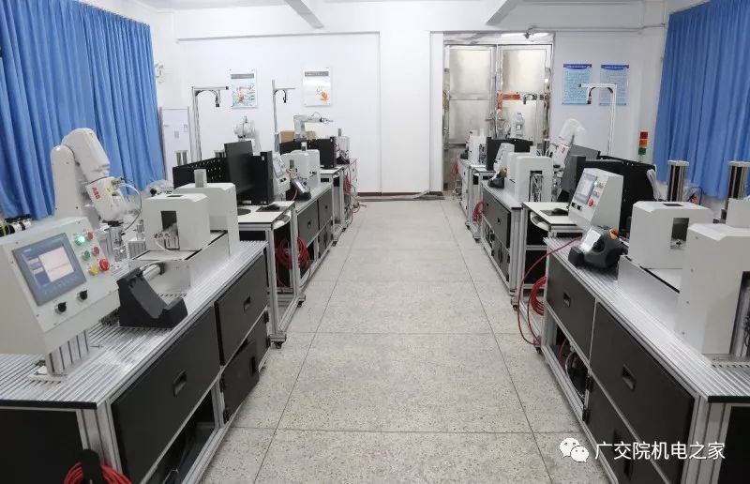
（实训室）
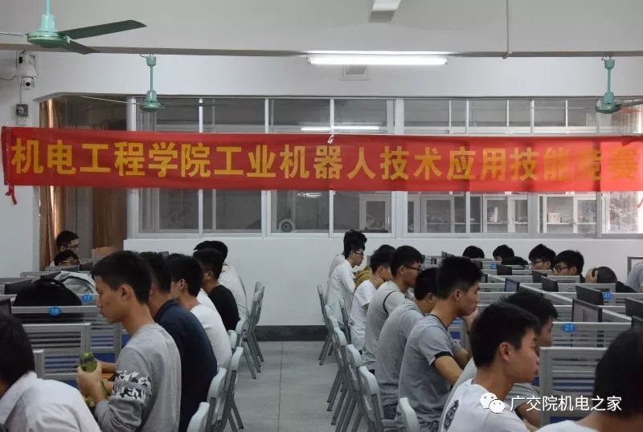
（工业机器人技能竞赛）
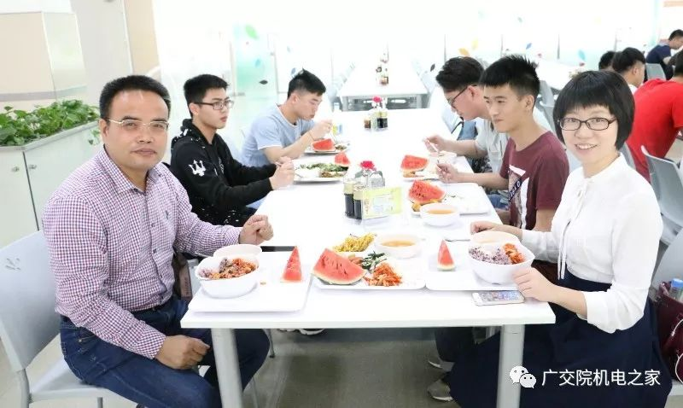
（体验世界500强企业文化）
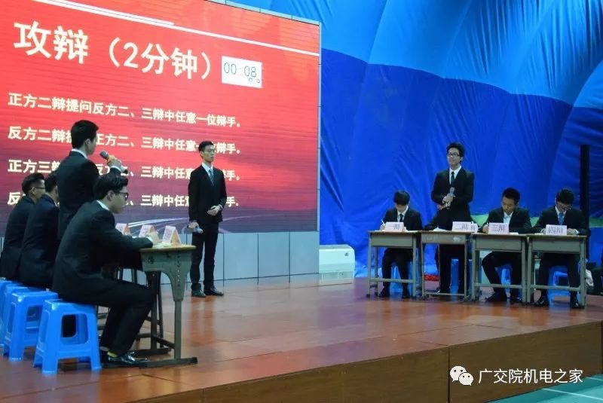
（辩论赛）
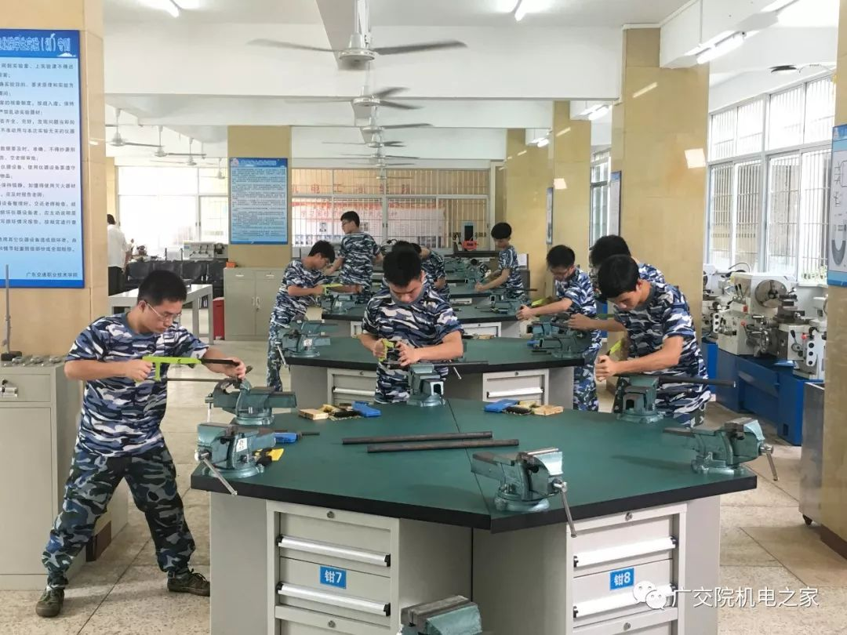
（学生实训课）
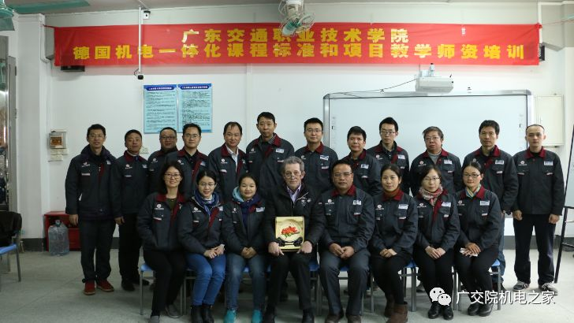
（与德国专家合影留念）

人才培养方向
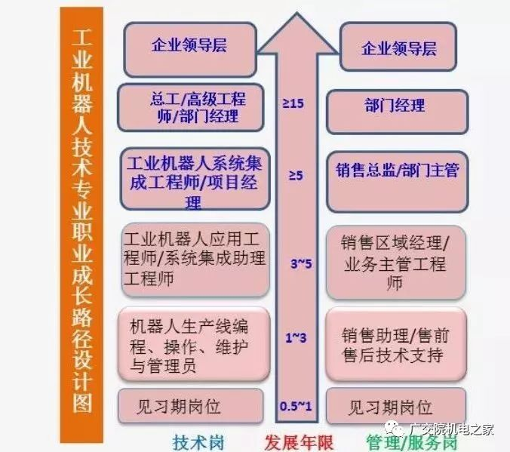
通过大家对知识的掌握，出去工作一段时间大家将会获得质一般的飞跃，由初期的工业机器人操作员（机器人指挥官），机器人运行维护与管理人员、工业机器人编程及维护员升级为工业机器人现场操作及维护工程师、工业机器人工作站编程及调试工程师、工业机器人工作站系统集成工程师。
就业前景
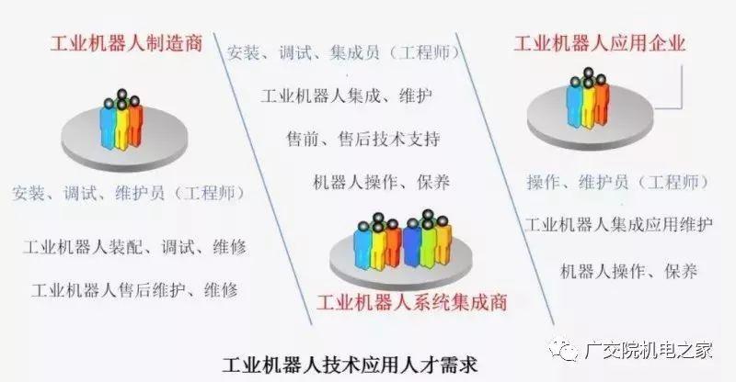
面向工业机器人制造、系统集成以及广泛应用工业机器人的汽车、机械加工、食品、电子等行业企业，从事机器人自动化生产线运行管理、工业机器人编程、调试维护、销售及工业机器人工作站系统集成等工作。
师资力量
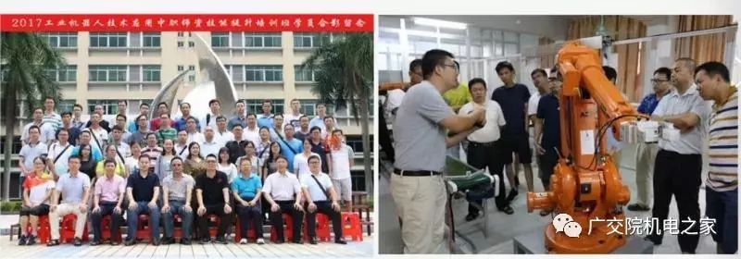
拥有“广东省工业机器人技术应用中、高职师资培训基”。工业机器人工程应用科技服务特色创新平台。3名资深教授丶高工等从事一线教学。新进4民企业工作经验丰富的年轻教师。2015年-2017年广东省中职骨干教师“工业机器人应用技术”第一期、第二期和第三期省级培训。
教学环境
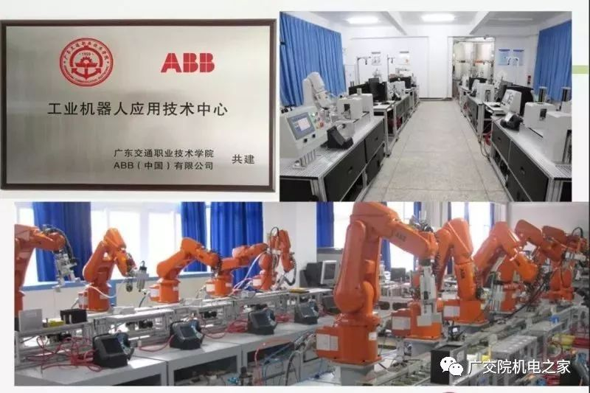

本专业拥有工业机器人应用技术中心；多机器人一体智慧化工厂；先进控制技术综合实训技术中心；自动化生产线实训室等校内实训室，设备总值约3000万元，同时与行业知名企业合作建立20多个校外实训基地。
薪资优势
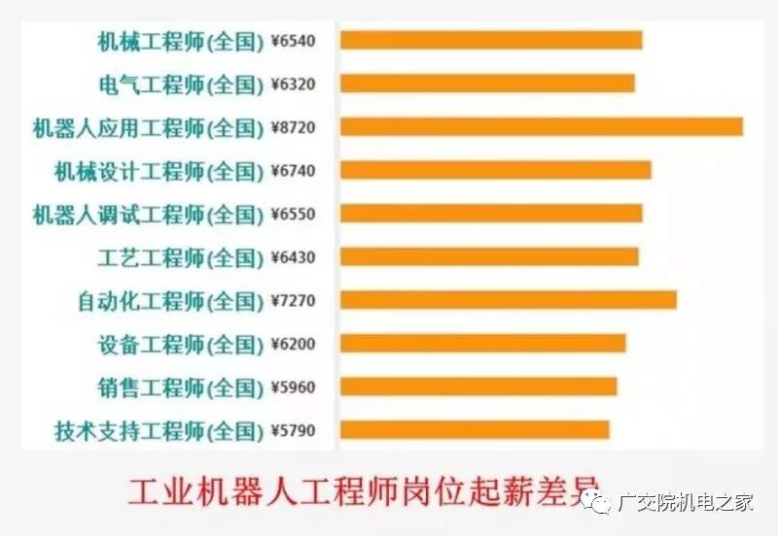
薪酬待遇同比自动化、传统制造高出很多工业机器人工程师岗位起薪差异如图1，,以深圳为例，70%的的工业机器人应用工程师月薪超过1万。
（更多详情扫描二维码了解）
我在广交，等你来！

